Poradnik do Reacta

Wstęp
React to jedna z najpopularniejszych bibliotek JavaScript do budowania interfejsów użytkownika. Został stworzony przez Facebooka i jest używany w wielu dużych projektach na całym świecie. React pozwala na tworzenie dynamicznych i interaktywnych aplikacji internetowych dzięki wykorzystaniu komponentów.

Instalacja
Aby rozpocząć pracę z Reactem, należy zainstalować Node.js, który zawiera menedżer pakietów npm. Następnie można utworzyć nowy projekt React za pomocą polecenia:
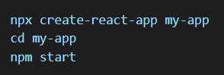

Podstawowe Koncepcje
Komponenty
React opiera się na komponentach, które mogą być funkcjonalne lub klasowe. Przykład komponentu funkcjonalnego:
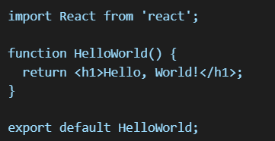

JSX
JSX to rozszerzenie składni JavaScript, które pozwala pisać kod przypominający HTML:
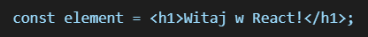

Props
Props (właściwości) umożliwiają przekazywanie danych do komponentów:
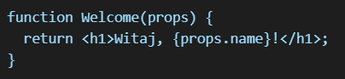
State
Stan (state) pozwala na przechowywanie i aktualizowanie danych w komponencie:
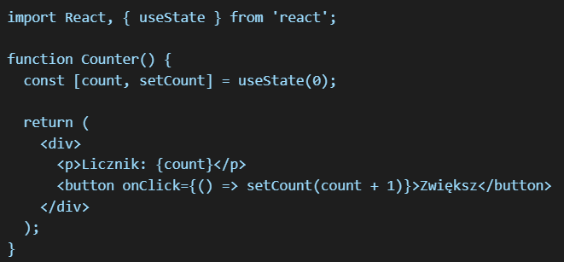

Obsługa zdarzeń
Obsługa zdarzeń w React odbywa się za pomocą atrybutów takich jak onClick:

Podsumowanie
React to potężne narzędzie do budowy aplikacji internetowych. Jego zalety to komponentowa architektura, wirtualny DOM oraz szerokie wsparcie społeczności.

